Lorem Ipsum Dolor Sit Amet
Marcos Túlio Cícero
RESUMO
Lorem ipsum dolor sit amet. Est obcaecati enim aut mollitia aperiam eos nihil earum quo illum voluptas in rerum doloribus. Eos ipsam neque et illum galisum aut consectetur labore. Non quam tenetur qui eligendi suscipit aut iste porro et quod officia. Sed dolores consequatur quo ipsam nobis sed similique quia sit asperiores odio aut aperiam laboriosam aut veniam animi et culpa magni.
Palavras chave: Lorem ipsum; Aut fugiat; Aut archicteto.
ABSTRACT
Lorem ipsum dolor sit amet. Est obcaecati enim aut mollitia aperiam eos nihil earum quo illum voluptas in rerum doloribus. Eos ipsam neque et illum galisum aut consectetur labore. Non quam tenetur qui eligendi suscipit aut iste porro et quod officia. Sed dolores consequatur quo ipsam nobis sed similique quia sit asperiores odio aut aperiam laboriosam aut veniam animi et culpa magni.
Key-words: Lorem ipsum; Aut fugiat; Aut archicteto.

DOLOR SIT AMET
Lorem ipsum dolor sit amet. Est obcaecati enim aut mollitia aperiam eos nihil earum quo illum voluptas in rerum doloribus. Eos ipsam neque et illum galisum aut consectetur labore. Non quam tenetur qui eligendi suscipit aut iste porro et quod officia. Et sint libero et autem incidunt sed molestias explicabo:
Este é um exemplo de citação. Lorem ipsum dolor sit amet. Eum aliquid repudiandae et libero voluptates est dolor eligendi et beatae dolores qui iusto consequatur! Sit magni dolor sed mollitia voluptatem ea minus harum a quam animi qui dolorem nemo sit voluptatum consectetur.
(Boghossian & Lindsay, 2017, p. 3)
Lorem ipsum dolor sit amet. Eum aliquid repudiandae et libero voluptates est dolor eligendi et beatae dolores qui iusto consequatur! Sit magni dolor sed mollitia voluptatem ea minus harum a quam animi qui dolorem nemo sit voluptatum consectetur.
- Este é um exemplo de sentença em português.
- ['estjɛw̃e'zẽplʊdɪˌtɾɜ̃skɾi'sɜwfo'nɛt͡ʃikɐ]
- Latim
tri-bus mod-is vide-ō
três-ABL.PL modo-ABL.PL ver-PRES.1s
“de três modos eu vejo”
Lorem ipsum dolor sit amet. Est obcaecati enim aut mollitia aperiam eos nihil earum quo illum voluptas in rerum doloribus.
 |  | bilabial | dental | palatal | velar
plosiva | surda | p | t |  | k
plosiva | sonora | b
fricativa |  |  | s | š
nasal |  | m | n |  | ŋ
vibrante |  |  | ɾ
semivogal |  | w |  | y
Quadro 1 – Fonemas Consonantais do Proto-Tupinambá (D’Angelis, 2025)
Lorem ipsum dolor sit amet. Eum aliquid repudiandae et libero voluptates est dolor eligendi et beatae dolores qui iusto consequatur! Sit magni dolor sed mollitia voluptatem ea minus harum a quam animi qui dolorem nemo sit voluptatum consectetur.
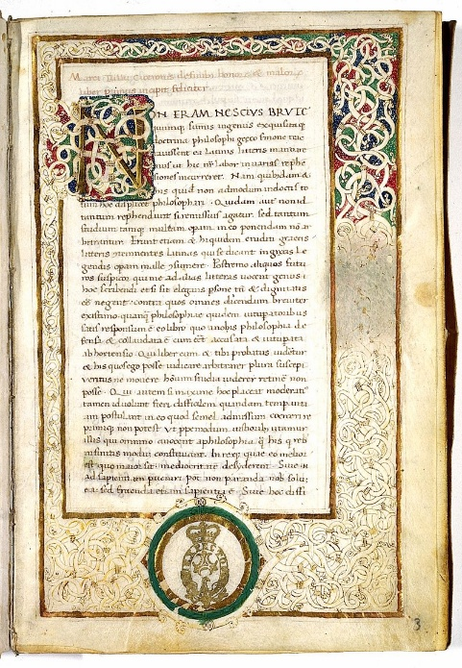
Figura 1 – Cícero, De Finibus (fac-símile). Fonte: Wikipedia.
Lorem ipsum dolor sit amet. Eum aliquid repudiandae et libero voluptates est dolor eligendi et beatae dolores qui iusto consequatur! Sit magni dolor sed mollitia voluptatem ea minus harum a quam animi qui dolorem nemo sit voluptatum consectetur.

REFERÊNCIAS
FIGUEIREDO, Fidelino de. A luta pela expressão: prolegômenos para uma filosofia da literatura. 3. ed. São Paulo: Cultrix, 1973.
PESSOA, Fernando. A nova poesia portuguesa sociologicamente considerada. A Águia, 2.ª série, Porto, v. 1, n. 4, p. 101-107, abr. 1912.
SCLIAR-CABRAL, Leonor. O conceito de letramento: uma questão polêmica. In: ENCONTRO NACIONAL DA ANPOLL, 9., 1994, João Pessoa. Anais... João Pessoa: UFPB, 1995. v. 2, p. 1276-1282.

Universidade Federal de Xyz.
Recomendamos o uso de ferramentas de transcrição do tipo IPA-TypeIt, disponíveis na internet.

